Wytyczne dla Pożyczkobiorców w zakresie realizacji działań informacyjno – promocyjnych

- Pożyczkobiorca zobowiązany jest realizować obowiązki z zakresu komunikacji i widoczności w ramach dystrybucji Funduszy Europejskich na lata 2021-2027 zgodnie z:
- Rozporządzeniem Ogólnym;
- Wytycznymi dotyczącymi informacji i promocji Funduszy Europejskich na lata 2021-2027;
- Strategią Komunikacji Funduszy Europejskich 2021-2027;
- Księgą Tożsamości Wizualnej marki Fundusze Europejskie 2021-2027;
- Kartami Wizualizacji Programów;
- Podręcznikiem wnioskodawcy i beneficjenta Funduszy Europejskich na lata 2021-2027 w zakresie informacji i promocji – w zakresie odpowiednim dla charakteru Instrumentów Finansowych.

- Pożyczkobiorcy są zobowiązani do:
- w przypadku Inwestycji Końcowej, której łączny koszt przekracza 500.000,00 EUR i jednocześnie obejmuje ona inwestycje rzeczowe lub instalację zakupionego w ramach realizacji Inwestycji Końcowej sprzętu – informowania społeczeństwa o każdym przypadku otrzymania wsparcia na realizację takiej inwestycji poprzez umieszczanie, niezwłocznie po rozpoczęciu fizycznej realizacji inwestycji lub po zainstalowaniu sprzętu, trwałej tablicy informacyjnej lub tablicy pamiątkowej, które przedstawiają symbol Unii Europejskiej wraz z informacjami o Projekcie, w sposób wyraźnie widoczny dla ogółu;

Projekt graficzny tablicy dostępny jest pod linkiem:
https://www.funduszeeuropejskie.gov.pl/strony/o-funduszach/fundusze-2021-2027/prawo-i-dokumenty/zasady-komunikacji-fe/

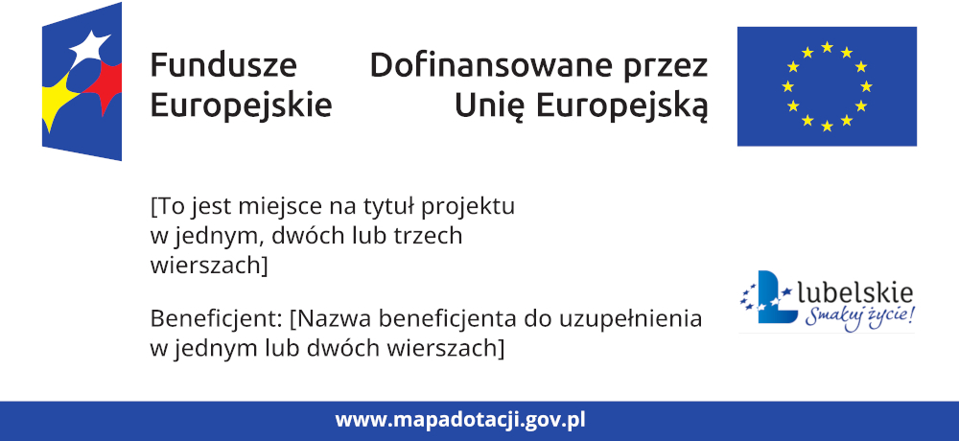

Wzór tablic informacyjnych jest obowiązkowy, tzn. nie można go modyfikować, dodawać/usuwać znaków. Należy jedynie uzupełnić treść we wskazanych polach.
Możliwe są jedynie odstępstwa związane np. z umieszczeniem tablic na zabytkach, w miejscach kultu lub pamięci, gdzie (za zgodą instytucji przyznającej dofinansowanie) można stosować tablice monochromatyczne, np. z przezroczystej pleksi, szkła lub z brązu.

Projekty tablic są przygotowane w trzech wymiarach: 80/40 cm, 120/60 cm i 240/120 cm.
Wybór właściwego rozmiaru tablicy informacyjnej zależy od zakresu danego projektu, rodzaju projektu oraz lokalizacji tablicy. Jeżeli w projekcie są realizowane zadania w zakresie:
- infrastruktury drogowej, kolejowej, morskiej, wodnej śródlądowej, lotniczej, telekomunikacyjnej, teleinformatycznej, cyfrowej, przesyłowej lub komunalnej,
- prac budowlanych,
należy umieścić tablicę informacyjną o wymiarach 240/120 cm.
Jeśli Pożyczkobiorca realizuje projekt obejmujący działania w zakresie infrastruktury, a umieszczenie tablicy o wymiarach 240/120 cm według opinii organu zarządzającego daną infrastrukturą (miejscem, gdzie Pożyczkobiorca umieści tablicę) nie jest możliwe ze względów technicznych lub bezpieczeństwa itp., za zgodą instytucji przyznającej dofinansowanie można umieścić tablicę informacyjną o wymiarach 120/60 cm.
Jeśli Pożyczkobiorca realizuje projekt obejmujący tylko zakup sprzętu, może umieścić tablicę informacyjną o wymiarach 80/40 cm.

Tablicę informacyjną należy umieścić w miejscu realizacji projektu, np. tam, gdzie prowadzone są prace budowlane lub infrastrukturalne.
Należy wybrać miejsce dobrze widoczne i ogólnie dostępne, gdzie największa liczba osób będzie miała możliwość zapoznać się z treścią tablicy.
Jeżeli Pożyczkobiorca realizuje projekt, ale nie przewiduje w nim prac budowlanych lub infrastrukturalnych, a planuje zakup sprzętu, to tablica powinna znajdować się na budynku siedziby lub przed siedzibą Pożyczkobiorcy.

- Sposób oznaczania materiałów i dokumentów, stron internetowych oraz przygotowania tablic informacyjnych, pamiątkowych, o których mowa w pkt. 2 musi być zgodny z regulacjami, o których mowa w pkt. 1, w tym z załącznikiem nr IX do Rozporządzenia Ogólnego i Księgą Tożsamości Wizualnej marki Fundusze Europejskie 2021-2027. Wzory zawarte w Księdze Tożsamości Wizualnej są obowiązkowe, tzn. nie podlegają modyfikacjom, z zastrzeżeniem jednak, że tablice, plakaty i wyświetlacze elektroniczne muszą zawierać dodatkowo informacje o Projekcie.

- Pożyczkobiorca umieszcza co najmniej jedną tablicę informacyjną lub pamiątkową, gdy w tym samym miejscu wdrażanych jest kilka operacji/przedsięwzięć , przy wsparciu z tego samego lub różnych instrumentów finansowania z Unii Europejskiej. Dotyczy to również sytuacji, gdy dalsze finansowanie dla tej samej operacji/przedsięwzięcia udzielone zostanie w późniejszym terminie.

- Zaleca się następujące działania ze strony Pożyczkobiorców:
- zamieszczenie znaków: Funduszy Europejskich, barw RP i Unii Europejskiej (a w przypadku programów regionalnych również herb województwa lub jego oficjalne logo promocyjne) na:
- wszystkich działaniach informacyjnych i promocyjnych dotyczących projektu, takich jak np. e-publikacje, ulotki, broszury, publikacje, notatki prasowe, strony internetowe, newslettery, mailing, materiały filmowe, materiały promocyjne, konferencje, spotkania,
- dokumentach związanych z realizacją projektu, które podaje się do wiadomości publicznej, np. dokumentacji przetargowej, ogłoszeniach, analizach, raportach, wzorach umów, wzorach wniosków,
- dokumentach i materiałach dla osób i podmiotów uczestniczących w projekcie, np. zaświadczeniach, certyfikatach, zaproszeniach, materiałach informacyjnych, programach szkoleń i warsztatów, listach obecności, prezentacjach multimedialnych, umowach oraz kierowanej do nich korespondencji,
Oznaczenie nie musi pojawić się na dokumentach, których ze względu na ich specyfikę nie można zmieniać i ingerować w ich wzory, np. z powodu obowiązującego prawa (dokumenty księgowe, certyfikaty etc.).
- umieszczenie opis projektu na oficjalnej stronie internetowej,
- umieszczenie opis projektu w mediach społecznościowych,
- dokumentowanie działań informacyjnych i promocyjnych prowadzonych w projekcie, aby mieć dowód, że obowiązki w tym zakresie zostały wypełnione

- Jak oznaczać projekt w przypadku działań, o których mowa pkt 6.a)?
Oznaczenie projektu musi zawierać następujące znaki:
Znak Funduszy Europejskich / znak właściwego programu złożony z symbolu graficznego i nazwy Fundusze  Europejskie lub nazwy programu | Znak barw Rzeczypospolitej Polskiej złożony z barw RP oraz nazwy Rzeczpospolita Polska | Znak Unii Europejskiej złożony z flagi UE i napisu „Dofinansowane przez Unię Europejską” | Herb lub oficjalne logo promocyjne województwa (po linii rozdzielającej)

Przykładowe zestawienia znaków dla programu Fundusze Europejskie dla Lubelskiego 2021 - 2027 (wariant pełnokolorowy):
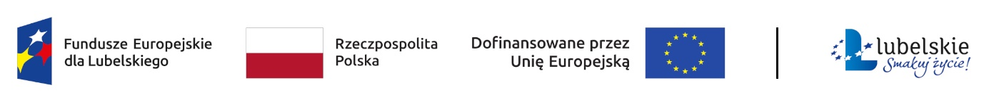
(wariant ahcromatyczny):
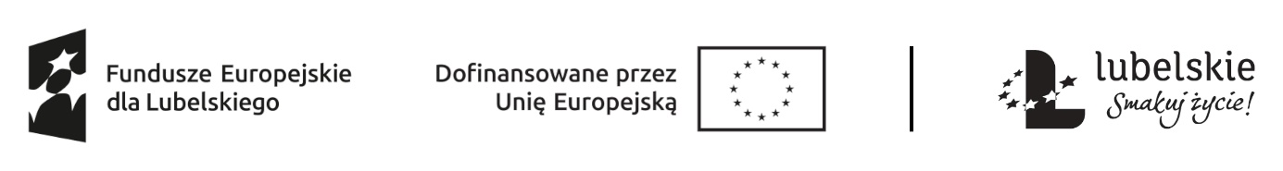
Jeśli przygotowywany jest materiał informacyjno-promocyjny audio (np. spot, audycja radiowa), który nie ma możliwości umieszczenia obowiązkowych znaków, na końcu materiału należy umieścić informację słowną: „Audycja/ kampania/ materiał/ projekt dofinansowany przez Unię Europejską”.
Gdy nie jest możliwe umieszczenie znaków w linii poziomej, można zastosować układ pionowy. W tym ustawieniu znak Funduszy Europejskich znajduje się na górze, pod znakiem FE znajduje się znak barw RP, a znak Unii Europejskiej na dole. W przypadku projektów finansowanych przez program regionalny, herb województwa lub jego oficjalne logo promocyjne umieszcza się pod znakiem UE (po linii rozdzielającej).
Znak Funduszy Europejskich, znak barw RP oraz znak Unii Europejskiej muszą być zawsze umieszczone w widocznym miejscu materiału lub dokumentu. Dla spełnienia tego warunku wystarczy, jeśli np. pierwsza strona dokumentu zostanie oznaczona zestawieniem znaków.
Znak barw RP występuje wyłącznie w wersji pełnokolorowej. Dlatego zestawienie znaków FE, znaku barw RP i znaku UE zawsze występuje w wersji pełnokolorowej. Zatem, jeśli wykorzystuje się achromatyczną wersję zestawienia znaków, nie umieszcza się znaku barw RP. Należy zastosować wtedy zestawienie dwóch znaków: FE i UE w wersji achromatycznej.
Pełnokolorowy zestaw znaków FE ze znakiem barw RP oraz znakiem UE musi zostać zastosowany w przypadku następujących materiałów:
- strony internetowe,
- publikacje elektroniczne np. materiały video, animacje, prezentacje, newslettery, mailing,
- publikacje i materiały drukowane np. foldery, informatory, certyfikaty, zaświadczenia, dyplomy, zaproszenia, programy szkoleń, itp.,
- korespondencja drukowana, jeśli papier firmowy jest w wersji kolorowej, naklejki,
- materiały brandingowe i wystawowe np. baner, stand, roll-up, ścianki, namioty i stoiska wystawowe, billboardy itp.
- materiały promocyjne tzw. gadżety.
Achromatycznych zestawień znaków (bez znaku barw RP) można użyć, jeżeli:
- nie ma ogólnodostępnych możliwości technicznych zastosowania oznaczeń pełnokolorowych ze względu np. na materiał, z którego wykonano przedmiot np. kamień, mosiądz, brąz lub jeżeli zastosowanie technik pełnokolorowych znacznie podniosłoby koszty,
- zastosowanie wersji pełnokolorowych nie jest możliwe ze względu na charakter otoczenia (miejsce kultu lub zabytek),
- materiały z założenia występują w wersji achromatycznej, np. korespondencja drukowana (jeśli papier firmowy jest wykonany w wersji achromatycznej), dokumentacja projektowa (np. dokumenty przetargowe, umowy, ogłoszenia, opisy stanowisk pracy.

- Pożyczkobiorca może zamieścić znaki: Funduszy Europejskich, barw RP i Unii Europejskiej (a w przypadku programów regionalnych również herb województwa lub jego oficjalne logo promocyjne) na produktach, sprzęcie, pojazdach, aparaturze itp., powstałych lub zakupionych w projekcie, poprzez umieszczenie na nich trwałych naklejek.
Nie należy umieszczać naklejek na przedmiotach użytku codziennego, których znaczenie ma charakter pomocniczy/ dodatkowy w projekcie (np. meble, akcesoria biurowe, np. lampki biurkowe, drobne elementy wyposażenia pomieszczeń, np. wieszaki, itp.).
Projekt graficzny naklejki dostępny jest pod linkiem:
https://www.funduszeeuropejskie.gov.pl/strony/o-funduszach/fundusze-2021-2027/prawo-i-dokumenty/zasady-komunikacji-fe/

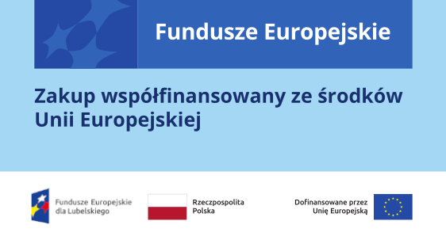

Wzór naklejki jest obowiązkowy, tzn. nie można go modyfikować, dodawać / usuwać znaków, poza zmianą znaku „Fundusze Europejskie” na znak odpowiedniego programu. Na naklejkach nie występuje pasek dolny w kolorystyce programu, zatem kolorystyka jest taka sama dla wszystkich programów.

- Jeżeli Pożyczkobiorca zdecyduje się na umieszczenie informacji na swojej stronie internetowej lub w mediach społecznościowych, to opis projektu powinien zawierać:
- tytuł projektu lub jego skróconą nazwę (maksymalnie 150 znaków),
- podkreślenie faktu otrzymania wsparcia finansowego z Unii Europejskiej czyli: znak Funduszy Europejskich, znak barw Rzeczpospolitej Polskiej i znak Unii Europejskiej,
- zadania, działania, które będą realizowane w projekcie (opis, co zostanie zrobione, zakupione etc.),
- grupy docelowe (do kogo skierowany jest projekt, kto z niego skorzysta),
- cel lub cele projektu,
- efekty, rezultaty projektu (jeśli opis zadań, działań nie zawiera opisu efektów, rezultatów),
- wartość projektu (całkowity koszt projektu),
- wysokość wkładu Funduszy Europejskich,
- hasztagi: #FunduszeUE lub #FunduszeEuropejskie.
Oznaczenia na stronach internetowych i w mediach społecznościowych występują zawsze w wariancie pełnokolorowym. Nie można tu zastosować wersji achromatycznych.
Przykładowy opis:
